ANALIZA STANU GOSPODARKI ODPADAMI KOMUNALNYMI
NA TERENIE GMINY KAMIENIEC ZĄBKOWICKI ZA ROK 2025


ANALIZA STANU GOSPODARKI ODPADAMI
KOMUNALNYMI
NA TERENIE GMINY KAMIENIEC
ZĄBKOWICKI

ZA ROK 2025

KAMIENIEC ZĄBKOWICKI 2026r.

ANALIZA STANU GOSPODARKI ODPADAMI KOMUNALNYMI
NA TERENIE GMINY KAMIENIEC ZĄBKOWICKI ZA ROK 2025

SPIS TREŚCI 1. Wprowadzenie Błąd! Nie zdefiniowano zakładki.
1.1. Cel i podstawowe założenia opracowania 3
1.2. Zakres opracowania 3
1.3. Podstawy prawne 4
1.4. Uchwały przyjęte przez Radę Gminy Kamieniec Ząbkowicki 4
2. System gospodarowania odpadami 6
2.1. Źródła odpadów 6
2.2. Postępowanie z odpadami na terenie Gminy Kamieniec Ząbkowicki 6
2.3. Region Gospodarowania Odpadami 10
3. Ilość zebranych odpadów 11
4. Możliwości przetwarzania odpadów komunalnych 12
4.1 Odpady zmieszane 14
4.2. Odpady ulegające biodegradacji 14
4.3. Pozostałe odpady zebrane selektywnie 16
4.4. Odpady z PSZOK 17
5. Informacja o poziomach recyklingu 18
6. Liczba mieszkańców objęta systemem gospodarki odpadami komunalnymi 20
7. Analiza finansowa systemu gospodarki odpadami 20
8. Potrzeby inwestycyjne 20
9. Analiza porównawcza 22
10. Podsumowanie i wnioski 23
SPIS TABEL 24
SPIS RYSUNKÓW 24

ANALIZA STANU GOSPODARKI ODPADAMI KOMUNALNYMI
NA TERENIE GMINY KAMIENIEC ZĄBKOWICKI ZA ROK 2025

1. Wprowadzenie

1.1. Cel i podstawowe założenia opracowania
Zgodnie z art 3 ust. 2 pkt 10 oraz art. 9tb ust. 1 Ustawy z dnia 13 września 1996r. o utrzymaniu czystości i porządku w gminach (t.j.Dz.U.2025.733 z późn.zm.) gminy mają obowiązek dokonać corocznej analizy stanu gospodarki odpadami komunalnymi, w celu weryfikacji możliwości technicznych i organizacyjnych gminy w zakresie gospodarowania odpadami komunalnymi.

Zgodnie z przepisami, analiza stanu gospodarki odpadami komunalnymi powstaje na podstawie sprawozdań złożonych przez podmioty odbierające odpady komunalne od właścicieli nieruchomości, podmioty prowadzące punkty selektywnego zbierania odpadów komunalnych oraz rocznego sprawozdania z realizacji zadań z zakresu gospodarowania odpadami komunalnymi oraz innych dostępnych danych wpływających na koszty systemu gospodarowania odpadami komunalnymi.

Głównym celem niniejszej analizy jest weryfikacja możliwości technicznych i organizacyjnych Gminy Kamieniec Ząbkowicki w zakresie przetwarzania zmieszanych odpadów komunalnych, odpadów ulegających biodegradacji oraz pozostałości z sortowania, a także potrzeb inwestycyjnych, kosztów systemu gospodarki odpadami komunalnymi. Ma również dostarczyć informacji o liczbie mieszkańców, liczbie właścicieli nieruchomości, którzy nie wykonują obowiązków określonych
w ustawie, a także ilości odpadów komunalnych wytwarzanych na terenie Gminy Kamieniec Ząbkowicki, a w szczególności zmieszanych odpadów komunalnych, odpadów zielonych oraz pozostałości z sortowania przeznaczonych do składowania.

1.2. Zakres opracowania
Niniejsza Analiza Stanu Gospodarki Odpadami Komunalnymi na terenie Gminy Kamieniec
Ząbkowicki za rok 2025 zawiera:
- Opis systemu gospodarowania odpadami na terenie Gminy Kamieniec Ząbkowicki w 2025 roku.
- Ilość zebranych oraz wytworzonych odpadów komunalnych na terenie Gminy
Kamieniec Ząbkowicki w 2025 roku.
- Możliwości przetwarzania zmieszanych odpadów komunalnych, odpadów zielonych oraz pozostałości z sortowania odpadów komunalnych przeznaczonych do składowania w roku 2025.
- Osiągnięte poziomy recyklingu, przygotowania do ponownego użycia i odzysku poszczególnych frakcji odpadów w 2025 roku.
- Liczbę mieszkańców objętą systemem gospodarki odpadami komunalnymi na terenie Gminy Kamieniec Ząbkowicki w 2025 roku.
- Analizę finansową systemu gospodarki odpadami komunalnymi na terenie Gminy Kamieniec Ząbkowicki w 2025 roku.
- Potrzeby inwestycyjne związane z funkcjonowaniem systemu gospodarki odpadami komunalnymi na terenie Gminy Kamieniec Ząbkowicki.
- Analizę porównawczą systemu gospodarki odpadami komunalnymi na terenie Gminy Kamieniec Ząbkowicki.
- Podsumowanie i wnioski.

1.3. Podstawy prawne
Konieczność sporządzenia niniejszej analizy wynika z art. 3 ust. 2 pkt 10 oraz art. 9tb ust. 1 Ustawy z dnia 13 września 1996r. o utrzymaniu czystości i porządku w gminach (t.j. Dz.U. 2025.733
z późn.zm.).

Zakres przedmiotowej analizy określony został w art. 9tb ust. 1 pkt 1-9 ww. ustawy i pokrywa się częściowo z zakresem rocznego sprawozdania z realizacji zadań z zakresu gospodarowania odpadami komunalnymi, które sporządzane jest przez gminę, na podstawie art. 9q ust. 1 i 3 cyt. ustawy, celem jego przedłożenia marszałkowi województwa w terminie do 31 marca roku następującego po roku, którego dotyczy.

Przy sporządzaniu niniejszej analizy opierano się także o poniższe akty prawne dotyczące problematyki gospodarki odpadami:
- Rozporządzenie Ministra Środowiska z dnia 15 grudnia 2017 r. w sprawie poziomów ograniczenia składowania masy odpadów komunalnych ulegających biodegradacji (Dz. U.
z 2017 poz. 2412),
- Rozporządzenie Ministra Klimatu i Środowiska z dnia 3 sierpnia 2021 r. w sprawie sposobu obliczania poziomów przygotowania do ponownego użycia i recyklingu odpadów komunalnych (Dz.U.2021poz. 1530).

Wykorzystywano również poniższe dokumenty strategiczne:
- Krajowy plan gospodarki odpadami 2028
Uchwała nr 96 Rady Ministrów z dnia 12 lipca 2023 r. w sprawie Krajowego planu gospodarki odpadami 2028.
- Wojewódzki Plan Gospodarki Odpadami dla Województwa Dolnośląskiego 2023 –2028
z perspektywą do 2032 r.
Uchwała Nr XVII/415/25 Sejmiku Województwa Dolnośląskiego z dnia 12 czerwiec
2025 roku w sprawie uchwalenia Wojewódzkiego Planu Gospodarki Odpadami dla Województwa Dolnośląskiego 2023-2028 oraz Uchwała Nr XVII/415/25 z dnia 12 czerwca 2025 roku w sprawie wykonania Wojewódzkiego Planu Gospodarki Odpadami dla Województwa Dolnośląskiego 2023-2028 z perspektywą do 2032 r.
- Wojewódzki Plan Gospodarki Odpadami dla Województwa Opolskiego na lata
2016-2022 z uwzględnieniem lat 2023-2028.
Uchwała Nr XXVII/306/2017 Sejmiku Województwa Opolskiego z dnia 28 marca 2017 roku w sprawie przyjęcia Planu Gospodarki Odpadami dla Województwa Opolskiego na lata 2016-2022 z uwzględnieniem lat 2023-2028 oraz Uchwała Nr XXVII/307/2017
Sejmiku Województwa Opolskiego z dnia 28 marca 2017 roku w sprawie wykonania Planu Gospodarki Odpadami dla Województwa Opolskiego na lata 2016-2022
z uwzględnieniem lat 2023-2028.

1.4. Uchwały przyjęte przez Radę Miejską w Kamieńcu Ząbkowickim.
Rada Miejska w Kamieńcu Ząbkowickim przyjęła następujące uchwały związane z systemem gospodarki odpadami komunalnymi, które obowiązywały w 2025 roku:

- Uchwała Nr XIII/104/2019 Rady Gminy Kamieniec Ząbkowicki z dnia 28 listopada 2019 r.
w sprawie szczegółowego sposobu i zakresu świadczenia usług w zakresie odbierania odpadów komunalnych od właścicieli nieruchomości i zagospodarowania tych odpadów
z terenu Gminy Kamieniec Ząbkowicki,
- Uchwała Nr XVI/136/2020 Rady Gminy Kamieniec Ząbkowicki z dnia 26 lutego 2020 r.
o zmianie uchwały w sprawie szczegółowego sposobu i zakresu świadczenia usług
w zakresie odbierania odpadów komunalnych od właścicieli nieruchomości
i zagospodarowania tych odpadów z terenu Gminy Kamieniec Ząbkowicki,
- Uchwała Nr IX/57/2024 Rady Miejskiej w Kamieńcu Ząbkowickim z dnia 27 listopada 2024 r. w sprawie Regulaminu utrzymania czystości i porządku na terenie Gminy Kamieniec Ząbkowicki,
- Uchwała Nr LXIX/479/2023 Rady Miejskiej w Kamieńcu Ząbkowickim z dnia 27 listopada 2023 r. w sprawie wyboru metody ustalenia opłaty za gospodarowanie odpadami komunalnymi oraz ustalenia stawki tej opłaty dla nieruchomości, na których zamieszkują mieszkańcy,
- Uchwała Nr XXXIX/304/2021 Rady Miejskiej w Kamieńcu Ząbkowickim z dnia 29 listopada 2021 r. w sprawie ustalenia ryczałtowej opłaty za gospodarowanie odpadami komunalnymi dla zwolnień nieruchomości, na których znajduję się domek letniskowy lub inne nieruchomości wykorzystywanej na cele rekreacyjno – wypoczynkowe położone na terenie Gminy Kamieniec Ząbkowicki,
- Uchwała Nr XVI/132/2025 Rady Miejskiej w Kamieńcu Ząbkowickim z dnia 30 maja 2025 r. o zmianie uchwały nr XXIX/225/2021 Rada Miejskiej w Kamieńcu Ząbkowickim z dnia 29 stycznia 2021 roku w sprawie określenia wzoru deklaracji o wysokości opłaty za gospodarowanie odpadami komunalnymi składanej przez właściciela nieruchomości położonych na obszarze Gminy Kamieniec Ząbkowicki,
- Uchwała Nr XXXIX/301/2021 Rady Miejskiej w Kamieńcu Ząbkowickim z dnia 29 listopada 2021r. w sprawie określenia wzoru deklaracji o wysokości opłaty za gospodarowanie odpadami komunalnymi, dla właścicieli nieruchomości, na których znajdują się domki letniskowe lub inne nieruchomości wykorzystywanej na cele rekreacyjno – wypoczynkowe,
- Uchwała Nr XXIV/198/2020 Rady Gminy Kamieniec Ząbkowicki z dnia 4 listopada
2020r. w sprawie zwolnienie w części z opłaty za gospodarowanie odpadami komunalnymi,
- Uchwała Nr XL/316/2021 Rady Miejskiej w Kamieńcu Ząbkowickim z dnia 28 grudnia 2021 r. w sprawie określenia górnych stawek opłat za usługi odbierania odpadów komunalnych
z nieruchomości oraz opróżniania zbiorników bezodpływowych i transportu nieczystości ciekłych,
- Uchwała Nr XIV/111/2025 Rady Miejskiej w Kamieńcu Ząbkowickim z dnia 31 marca 2025 r. w sprawie częściowego zwolnienia z opłat za gospodarowanie odpadami komunalnymi ponoszonej przez właścicieli nieruchomości, na których zamieszkują rodziny wielodzietne.

System gospodarowania odpadami

Źródła odpadów
W myśl ustawy o odpadach z dnia 14 grudnia 2012 r. (Dz.U. 2023.1587 z późn.zm. t.j.), odpady komunalne zostały zdefiniowane jako odpady powstające w gospodarstwach domowych,
z wyłączeniem pojazdów wycofanych z eksploatacji, a także odpady nie zawierające odpadów niebezpiecznych pochodzące od innych wytwórców odpadów, które ze względu na swój charakter lub skład są podobne do odpadów powstających w gospodarstwach
domowych.

Odpady komunalne na terenie Gminy Kamieniec Ząbkowicki powstają głównie w gospodarstwach domowych, ale również na terenach nieruchomości niezamieszkałych, jak: obiekty użyteczności publicznej (ośrodki zdrowia, szkoły) oraz infrastruktury (handel, obiekty turystyczne, usługi). Są to także odpady z terenów otwartych, takie jak: odpady z koszy ulicznych, zmiotki z dróg oraz placów.

Postępowanie z odpadami na terenie Gminy Kamieniec Ząbkowicki
Odpady komunalne w 2025 roku z terenu Gminy Kamieniec Ząbkowicki odbierane były
w postaci selektywnej. Zgodnie z Regulaminem utrzymania czystości i porządku na terenie Gminy Kamieniec Ząbkowicki w 2025 roku prowadzona była zbiórka następujących frakcji odpadów:
1) papieru (w tym opakowań, gazet, tektury, czasopism, itd.);
2) metali;
- tworzywa sztucznego (w tym opakowań z tworzyw sztucznych);
- szkła (w tym odpadów opakowaniowych ze szkła);
- przeterminowanych leków i chemikaliów (w tym farb, rozpuszczalników, olejów odpadowych);
- zużytych baterii i akumulatorów;
- zużytego sprzętu elektronicznego i elektrycznego;
- mebli i innych odpadów wielkogabarytowych;
- odpadów budowlano-remontowych i rozbiórkowych;
- zużytych opon;
- tekstyliów i odzieży;
- bioodpadów (w tym odpadów zielonych);
- zużytych źródeł światła (świetlówki, żarówki)
- odpadów niekwalifikujacych się do odpadów medycznych powstających w gospodarskie domowym w wyniku przyjmowania produktów leczniczych w formie iniekcji i prowadzenia monitoringu poziomu substancji we krwi, w szczególności igieł i strzykawek.
- niesegregowanych (zmieszanych) odpadów komunalnych – frakcji występującej przy prawidłowej selektywnej zbiórce tzn. odpadów resztkowych, pozostałości po segregacji lub odpadów odebranych od właściciele nieruchomości w przypadku nieprawidłowej selekcji odpadów.

Zgodnie z Regulaminem utrzymania czystości i porządku na terenie Gminy Kamieniec Ząbkowicki w 2025 r. obowiązywały następujące rodzaje pojemników przeznaczonych do zbierania odpadów komunalnych na terenie nieruchomości oraz na drogach publicznych:
  - pojemniki na odpady o pojemności 110 l., 120 l., 240 l. i 1100 l.,
  - specjalne przeznaczone do zbiórki odpadów worki o pojemności od 80 l. do120 l. Worki przeznaczone do indywidualnej selektywnej zbiórki opakowań:
- kolor niebieski z napisem „Papier” - odpady z papieru, w tym z tektury, odpady
opakowaniowe z papieru i odpady opakowaniowe z tektury,
- kolor żółty z napisem „Metale i tworzywa sztuczne” – odpady metali, w tym odpady opakowaniowe z metali, odpady tworzyw sztucznych, w tym odpady opakowaniowe tworzy sztucznych
- kolor zielony z napisem „Szkło i opakowania szklane ”- odpady ze szkła, w tym odpady opakowaniowe ze szkła,
- kolor brązowy z napisem „Bioodpady” - odpady ulegające biodegradacji ze szczególnym uwzględnieniem odpadów zielonych i odpadów kuchennych,
- kolor czarny „Odpady niesegregowane”- (pozostałości po segregacji).
  - kontenery KP-5,
  - kosze uliczne o pojemności od 10 l do 50 l,
  - pojemniki przeznaczone do selektywnej zbiórki opakowań typu: szkło, papier, tworzywa sztuczne i metal o pojemności 1100 l.
  - kontenery przeznaczone na odpady budowlane KP -7
  - PSZOK

Poniżej przedstawiono sposób postępowania z poszczególnymi frakcjami odpadów komunalnych na terenie Gminy Kamieniec Ząbkowicki.

Tabela 1. Sposób postępowania z poszczególnymi rodzajami odpadów komunalnych na terenie Gminy Kamieniec Ząbkowicki w 2025 roku.
Lp. | Kod i rodzaj odpadów | Sposób postępowania
1. | odpady  niesegregowane (pozostałości po segragacji) | Należy gromadzić w workach lub pojemnikach do zbierania odpadów zmieszanych:  - rodzina, nie większa niż pięcioosobowa, zobowiązana jest wyposażyć nieruchomość w jeden pojemnik o pojemności 120 l. bądź 240 l.;  - rodziny liczniejsze niż pięć osób mają obowiązek wyposażyć nieruchomość w pojemniki o pojemności  zapewniającej pokrycie zapotrzebowania według przyjętej normy, przy wykorzystaniu pojemników o pojemności 120 l., 240 l. lub 1 100 l; w domach wielorodzinnych pojemnik stanowi wielokrotność pojemników  120 l., 240 l. (pojemnik 1100 l. - kolor czarny  Częstotliwość odbioru odpadów niesegregowanych (zmieszanych - pozostałości po segregacji) odpadów komunalnych raz na dwa tygodnie  w zabudowie jednorodzinnej oraz 1 raz na tygodniu w zabudowie wielorodzinnej.
2. | odpady ulegające biodegradacji | Należy gromadzić w brązowych workach o pojemności 80 L; z częstotliwością raz na dwa tygodnie w zabudowie jednorodzinnej. Odpady te właściciele nieruchomości mogą również dostarczyć na swój koszt do punktu selektywnej zbiórki odpadów komunalnych.  Kompostowanie odpadów zielonych i odpadów kuchennych ulegających biodegradacji (nie zawierających odpadów pochodzenia zwierzęcego) może odbywać się na terenie nieruchomości, na której powstały, w sposób nieuciążliwy dla użytkowników sąsiednich nieruchomości.  Zabudowa wielorodzinna: od stycznia do końca marca i grudniu raz  w miesiącu od kwietnia do końca listopada z częstotliwością raz na tydzień.  W zabudowie jednorodzinnej od stycznia do końca marca i grudniu raz  w miesiącu od kwietnia do końca listopada z częstotliwością raz na dwa tygodnie.
3. | odpady z papieru i tektury | Należy gromadzić w niebieskich workach o pojemności 80L i 120 L – zabudowa jednorodzinna. Zabudowa wielorodzinna – 1100L .  Częstotliwość odbioru odpadów z papieru i tektury prowadzone będzie raz w miesiącu w zabudowie jednorodzinnej oraz raz w miesiącu w zabudowie wielorodzinnej.  Odpady te właściciele nieruchomości mogą również dostarczyć na swój koszt do punktu selektywnej zbiórki odpadów komunalnych.
4. | odpady tworzyw  sztucznych, metali oraz opakowań wielomateriałowych | Należy gromadzić w żółtych workach o pojemności 80L i 120 L – zabudowa jednorodzinna. Zabudowa wielorodzinna – 1100L .  Częstotliwość odbioru odpadów prowadzona będzie raz w miesiącu w zabudowie jednorodzinnej oraz raz w miesiącu w zabudowie wielorodzinnej.  Odpady te właściciele nieruchomości mogą również dostarczyć na swój koszt do punktu selektywnej zbiórki odpadów komunalnych.
Lp. | Kod i rodzaj odpadów | Sposób postępowania
5. | odpady ze szkła | Należy gromadzić w białych workach o pojemności 80L i 120 L – zabudowa jednorodzinna. Zabudowa wielorodzinna – 1100L .  Częstotliwość odbioru odpadów prowadzona będzie raz w miesiącu w zabudowie jednorodzinnej oraz raz w miesiącu w zabudowie wielorodzinnej.  Odpady te właściciele nieruchomości mogą również dostarczyć na swój koszt do punktu selektywnej zbiórki odpadów komunalnych.
6. | przeterminowane leki | Należy zwrócić w aptekach – do specjalistycznych pojemników. Odpady te właściciele nieruchomości mogą również dostarczyć na swój koszt do punktu selektywnej zbiórki odpadów komunalnych.
7. | chemikalia  i opakowania po chemikaliach | Odpady należy dostarczyć we własnym zakresie do PSZOK.
8. | zużyte baterie i akumulatory | Należy przekazywać podmiotom zbierającym zużyte baterie i akumulatory lub do PSZOK.
9. | zużyty sprzęt elektryczny i  elektroniczny  meble i inne odpady wielkogabarytowe | odbieranie odpadów wielkogabarytowych oraz zużytego sprzętu elektrycznego i elektronicznego będzie prowadzone częstotliwością co najmniej dwa razy w roku.  Odpady te właściciele nieruchomości mogą również dostarczyć na swój koszt do punktu selektywnej zbiórki odpadów komunalnych.
10. | zużyte opony | Należy przekazywać do PSZOK lub umieszczać w wyznaczonym dniu i miejscu, z którego zostaną odebrane przez podmiot uprawniony, wg ustalonego harmonogramu.
11. | odpady budowlane i rozbiórkowe | Odpady należy dostarczyć we własnym zakresie do PSZOK.
źródło: Uchwała Nr XVI/136/2020 Rady Gminy Kamieniec Ząbkowicki z dnia 26 lutego 2020 r. o zmianie uchwały
w sprawie szczegółowego sposobu i zakresu świadczenia usług w zakresie odbierania odpadów komunalnych od właścicieli nieruchomości i zagospodarowania tych odpadów z terenu Gminy Kamieniec Ząbkowicki,
Uchwała Nr IX/57/2024 Rady Miejskiej w Kamieńcu Ząbkowickim z dnia 27 listopada 2024 r. w sprawie Regulaminu utrzymania czystości i porządku na terenie Gminy Kamieniec Ząbkowicki,

Punkt Selektywnej Zbiórki Odpadów (PSZOK)
Na terenie Gminy Kamieniec Ząbkowicki funkcjonuje Punkt Selektywnej Zbiórki Odpadów (PSZOK) zlokalizowany jest przy ul. Złotostockiej 4 w Kamieńcu Ząbkowickim. W PSZOK odpady są przyjmowane wyłącznie od właścicieli nieruchomości położonych na terenie Gminy Kamieniec Ząbkowicki. Każdy z mieszkańców musi dostarczyć odpady do punktu we własnym zakresie, okazując przy tym dokument potwierdzający, że jest się mieszkańcem Gminy Kamieniec Ząbkowicki, tj. dowód osobisty.

W PSZOK przyjmowane są następujące rodzaje odpadów o odpowiednich kodach odpadów:
Tabela 2.
KOD | RODZAJE ODPADÓW | ILOŚCI DZIENNE PRZYJMOWANE NA PSZOK
15 01 01 | Opakowania z papieru i tektury | w każdej ilości
15 01 02 | Opakowania z tworzyw sztucznych | w każdej ilości
15 01 04 | Opakowania z metali | w każdej ilości
15 01 05 | Opakowania wielomateriałowe | w każdej ilości
15 01 07 | Opakowania ze szkła | w każdej ilości
16 01 03 | Zużyte opony | 4 szt. na gospodarstwo domowe /rok
16 05 09 | Użyte chemikalia inne niż wymienione w 16 05 06, 16 05 07 lub 16 05 08 – tj. inne niż niebezpieczne | w każdej ilości
17 01 01 | Odpady z betonu oraz gruz betonowy z rozbiórek i remontów | 1000 kg (nie więcej niż 100kg/m-c na 1 gospodarstwo domowe)
17 02 02 | Szkło | w każdej ilości
18 01 04 | Inne odpady (opatrunki gipsowe, odzież jednorazowa, strzykawki bez igieł, butelki worki infuzyjne) | w każdej ilości
20 01 01 | Papier i tektura | w każdej ilości
20 01 10 | Odzież | w każdej ilości
20 01 11 | Tekstylia | w każdej ilości
20 01 26* | Oleje i tłuszcze inne niż wymienione w 20 01 25 | w każdej ilości
20 01 33* | Baterie i akumulatory łącznie z bateriami i akumulatorami wymienionymi w 16 06 01, 16 06 02 lub 16 06 03 oraz niesortowane baterie i akumulatory zawierające te baterie | w każdej ilości
20 01 34 | Baterie i akumulatory inne niż wymienione w 20 01 33 | w każdej ilości
20 01 35* | Zużyte urządzenia elektryczne i elektroniczne inne niż wymienione w 20 01 21 i 20 01 23 | w każdej ilości
20 01 36 | Zużyte urządzenia elektryczne i elektroniczne inne niż wymienione w 20 01 21, 20 01 23, 20 01 35 – tj. inne niż niebezpieczne | w każdej ilości
20 02 01 | Odpady ulegające biodegradacji (odpady zielone) | 50 kg/ dziennie na 1 gospodarstwo domowe
20 03 07 | Odpady wielogabarytowe | 100 kg/ dziennie na 1 gospodarstwo domowe
20 01 19* | Środki ochrony roślin I i II klasy toksyczności (bardzo toksyczne i toksyczne np. herbicydy, insektycydy) | w każdej ilości
20 01 80 | Środki ochrony roślin inne niż wymienione  w 20 01 19 | w każdej ilości
15 01 10* | Opakowania zwierające pozostałości substancji niebezpiecznych lub nimi zanieczyszczone (np. środkami ochrony roślin I i II klasy toksyczności – bardzo toksyczne i toksyczne) | w każdej ilości
20 01 29* | Detergenty zawierające substancje niebezpieczne | w każdej ilości
20 01 30 | Detergenty inne niż wymienione w 20 01 29 | w każdej ilości
20 01 31* | Leki cytotoksyczne i cytostatyczne | w każdej ilości
20 01 32 | Leki inne niż wymienione w 20 01 31 | w każdej ilości

Region Gospodarowania Odpadami
Gmina Kamieniec Ząbkowicki położona jest w województwie dolnośląskim i posiada akces do regionu południowo-zachodniego w województwie opolskim.

Gospodarka odpadami w województwie opolskim opiera się na wskazanych w Planie Gospodarki Odpadami dla województwa opolskiego na lata 2016-2022 z uwzględnieniem lat 2023-2028 regionach gospodarki odpadami komunalnymi (RGOK). W województwie opolskim wydziela się cztery regiony gospodarki odpadami komunalnymi:
- północny, centralny,
- południowo-wschodni,
- południowo-zachodni.

W każdym regionie gospodarka odpadami powinna być prowadzona z wykorzystaniem instalacji regionalnych do przetwarzania następujących odpadów:
- zmieszanych odpadów komunalnych,
- odpadów zielonych,
- odpadów stanowiących pozostałości z sortowania odpadów komunalnych przeznaczonych do składowania.

W przypadku braku instalacji spełniającej kryteria regionalnej, powyższe odpady mogą być kierowane do instalacji zastępczej obsługi regionu do czasu wybudowania nowych lub modernizacji istniejących instalacji. Pozostałe rodzaje odpadów zebrane selektywnie lub wyodrębnione z odpadów zmieszanych, mogą być kierowane zgodnie z zasadą bliskości do innych instalacji przetwarzających odpady.

Poniżej przedstawiono w formie graficznej podział województwa opolskiego na poszczególne regiony gospodarki odpadami.
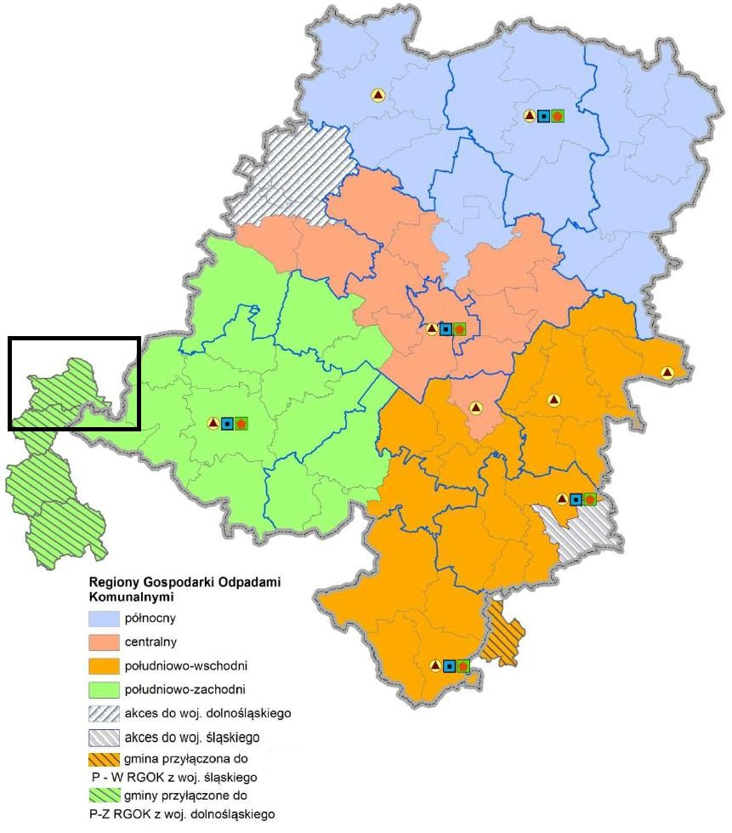
Rysunek 1. Podział województwa opolskiego na regiony gospodarki odpadami komunalnymi.
źródło: Plan Gospodarki Odpadami dla województwa opolskiego na lata 2016 – 2022 z uwzględnieniem lat 2023 – 2028,opracowanie własne

Ilość zebranych odpadów
W 2025 roku w ramach funkcjonowania systemu odbierania odpadów od właścicieli nieruchomości na terenie Gminy Kamieniec Ząbkowicki zostało zebranych 2 227,1800 Mg odpadów komunalnych. W ramach funkcjonowania PSZOK zostało zebranych 93,3200 Mg odpadów komunalnych. Na terenie gminy w 2025 roku zostało wytworzonych łącznie
2 320,5000 Mg odpadów komunalnych. W poniższej tabeli przedstawiono sumaryczną masę poszczególnych odpadów komunalnych wytworzonych na terenie Gminy Kamieniec Ząbkowicki w 2025r.

Tabela 3. Ilość wytworzonych odpadów komunalnych na terenie Gminy Kamieniec Ząbkowicki w roku 2025.
Kod odpadów | Nazwa | Masa[Mg]
 | Odpady komunalne odebrane od właścicieli nieruchomości
15 01 01 | Opakowania z papieru i tektury | 38,4000
15 01 02 | Opakowania z tworzyw sztucznych | 0,0600
15 01 07 | Opakowania ze szkła | 156,8400
15 01 06 | Zmieszane odpady opakowaniowe | 0,4600
20 01 39 | Tworzywa sztuczne i metal | 214,3000
20 02 01 | Odpady ulegające biodegradacji | 368,0200
20 02 03 | Inne odpady nieulegające biodegradacji | 24,2200
20 03 01 | Niesegregowane (zmieszane) odpady komunalne | 1 330,7400
20 03 07 | Odpady wielkogabarytowe | 0,8200
SUMA |  | 2 133,8600
Odpady komunalne zebrane w PSZOK (ul. Złotostocka 4, Kamieniec Ząbkowicki)
16 01 03 | Zużyte opony | 24,5000
17 01 01 | Gruz betonowy | 75,0000
20 01 23* | Urządzenia zawierające freony | 4,3530
20 01 35* | Zużyte urządzenia elektryczne i elektroniczne inne niż wymienione w 20 01 21, 20 01 23 zawierające niebezpieczne składniki (5) | 1,8060
20 01 36 | Zużyte urządzenia elektryczne i elektroniczne inne niż wymienione w 20  01 21, 20 01 23 | 10,7310
20 02 01 | Odpady ulegające biodegradacji | 5,8000
20 03 07 | Odpady wielkogabarytowe | 19,4800
15 01 01 | Opakowania z papieru i tektury | 1,7500
17 01 01 | Żelazo i stal | 7,2260
20 01 11 | Tekstylia | 18,5600
20 01 39 | Tworzywa sztuczne | 6,3400
SUMA |  | 175,5460
źródło: Sprawozdanie Burmistrza z realizacji zadań z zakresu gospodarowania odpadami komunalnymi za 2025 rok, opracowanie własne

Możliwości przetwarzania odpadów komunalnych
Zgodnie z ustawą o odpadach z dnia 14 grudnia 2012 roku (t.j. Dz.U.2023.1587 ze zm.), jako przetwarzanie rozumie się procesy odzysku lub unieszkodliwiania, w tym przygotowanie poprzedzające odzysk lub unieszkodliwianie.

Zgodnie z Planem Gospodarki Odpadami dla województwa opolskiego na lata 2016 – 2022
z uwzględnieniem lat 2023 – 2028 Gmina Kamieniec Ząbkowicki należy do regionu południowo-zachodniego. Poniżej przedstawiono w formie graficznej lokalizację instalacji do przetwarzania odpadów komunalnych na terenie regionu południowo-zachodniego.

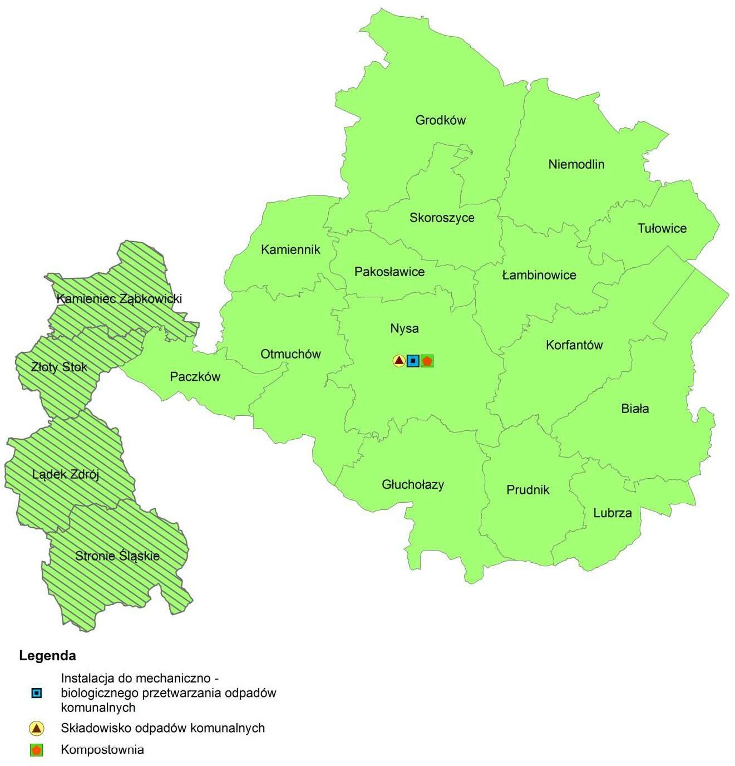
Rysunek 2. Lokalizacja Regionalnych instalacji do przetwarzania odpadów komunalnych.
źródło: Plan Gospodarki Odpadami dla województwa opolskiego na lata 2016- 2022 z uwzględnieniem lat 2023 - 2028

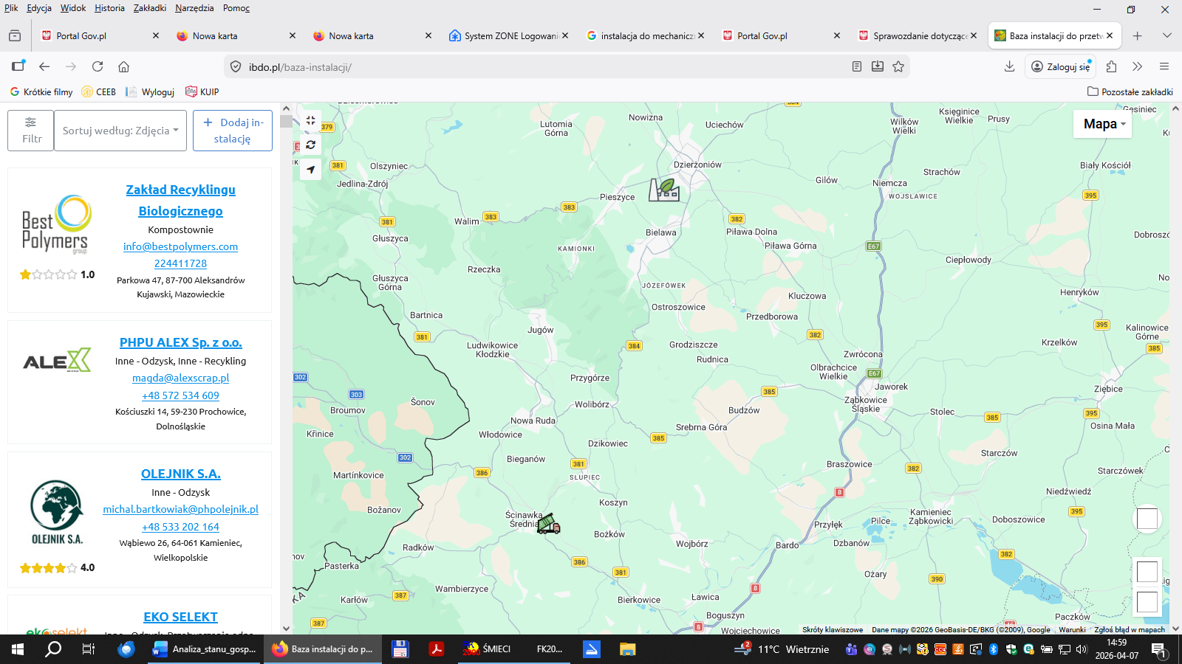

Rysunek 3. Lokalizacja dodatkowych instalacji do przetwarzania odpadów komunalnych
Kierunek Kamieniec Ząbkowicki – Pieszyce, Kamieniec Ząbkowicki Ścinawka Dolna

Odpady zmieszane
Zmieszane odpady komunalne (20 03 01) pochodzące z terenu Gminy Kamieniec Ząbkowicki w 2025 roku kierowane były do instalacji do mechaniczno-biologicznego przetwarzania zmieszanych odpadów komunalnych w instalacji ECO Ekologiczne Centrum Odzysku Sp.
z o.o. Pieszyce oraz FBSerwis dolny Śląsk sp. z o.o. w Ścinawce Średniej, Przedsiębiorstw Gospodarki Komunalnej EKOM Nysa.

W roku 2025 na terenie Gminy Kamieniec Ząbkowicki zebrano łącznie 1 330,7400 Mg odpadów komunalnych w postaci zmieszanej. Odpady zostały poddane przetworzeniu
w procesach odzysku R12,D13.

Tabela 4. Sposób zagospodarowania zmieszanych odpadów komunalnych pochodzących z terenu Gminy Kamieniec Ząbkowicki w 2025 roku.
Nazwa i adres instalacji, do której zostały przekazane odpady komunalne | Podmiot odpowiedzialny za eksploatację instalacji | Masa przekazana  [Mg] | Proces przetwarzania
Instalacja mechaniczno - biologicznego przetwarzania odpadów komunalncyh i innych odpdów oraz przetwarzania selektywnie zebranych odpadów zielonych i innych bioodpadów" zlokalizowanej w FBSerwis Zielony Dolny Śląsk sp. z o.o. | FBSerwis dolny Śląsk sp. z o.o. ul. Ścinawka Dolna 86,  57-410 Ścinawka Średnia | 41,8600
  D13 - Sporządzanie mieszanki lub mieszanie przed poddaniem odpadów któremukolwiek
  z procesów wymienionych
  w pozycjach D1–D12
FB Serwis Dolny Śląsk Sp z o.o - Instalacja mechaniczno-biologicznego przetwarzania odpadów komunalnych i innych odpadów oraz przetwarzania selektywnie zebranych odpadów zielonych i innych bioodpadów | FBSerwis dolny Śląsk sp. z o.o. ul. Ścinawka Dolna 86,  57-410 Ścinawka Średnia | 6,0400 | D13 -  Sporządzanie mieszanki lub mieszanie przed poddaniem odpadów któremukolwiek  z procesów wymienionych  w pozycjach D1–D12
ECO Ekologiczne Centrum Odzysku Sp. z o.o. - instalacja do MBP | Przedsiębiorstwo Gospodarki  Komunalnej  „Ekom” Sp. z o.o. | 1282,8400 | R12 -  Wymiana odpadów w celu poddania ich któremukolwiek  z procesów wymienionych  w pozycji R1-R11
źródło: Sprawozdanie Burmistrza realizacji zadań z zakresu gospodarowania odpadami komunalnymi za 2025 rok, opracowanie własne

Odpady ulegające biodegradacji
W roku 2025 na terenie Gminy Kamieniec Ząbkowicki zebrano łącznie 406,4200 Mg odpadów komunalnych ulegających biodegradacji. Odpady ulegające biodegradacji zebrane w sposób selektywny zostały skierowane do regionalnych bądź zastępczych instalacji przetwarzania odpadów zielonych.

Tabela 5. Sposób zagospodarowania odpadów ulegających biodegradacji pochodzących z terenu Gminy Kamieniec Ząbkowicki w 2025 roku.
15 01 01 - Opakowania z papieru i tektury | 36,8600 | R12 - Wymiana odpadów w celu poddania ich któremukolwiek z procesów wymienionych w pozycji R1-R11 | ECO Ekologiczne Centrum Odzysku Sp. z o.o.
15 01 01 - Opakowania z papieru i tektury | 0,2600 | R3 - Recykling lub odzysk substancji organicznych, które nie są stosowane jako rozpuszczalniki (w tym kompostowanie i inne biologiczne procesy przekształcania) | Mondi Świecie Sp. z o.o.,
15 01 01 - Opakowania z papieru i tektury | 0,1700 | R3 - Recykling lub odzysk substancji organicznych, które nie są stosowane jako rozpuszczalniki (w tym kompostowanie i inne biologiczne procesy przekształcania) | FBSerwis Zielony Dolny Śląsk Sp. z o.o
15 01 01 - Opakowania z papieru i tektury | 0,6800 | R3 - Recykling lub odzysk substancji organicznych, które nie są stosowane jako rozpuszczalniki (w tym kompostowanie i inne biologiczne procesy przekształcania) | ECO Ekologiczne Centrum Odzysku Sp. z o.o.
15 01 01 - Opakowania z papieru i tektury | 0,4300 | R12 - Wymiana odpadów w celu poddania ich któremukolwiek z procesów wymienionych w pozycji R1-R11 | Instalacja mechaniczno - biologicznego przetwarzania odpadów komunalncyh i innych odpdów oraz przetwarzania selektywnie zebranych odpadów zielonych i innych bioodpadów" zlokalizowanej w FBSerwis Zielony Dolny Śląsk sp. z o.o.
20 02 01 -  Odpady ulegające biodegradacji | 2,6800 | R3 - Recykling lub odzysk substancji organicznych, które nie są stosowane jako rozpuszczalniki (w tym kompostowanie i inne biologiczne procesy przekształcania) | Instalacja mechaniczno - biologicznego przetwarzania odpadów komunalncyh i innych odpdów oraz przetwarzania selektywnie zebranych odpadów zielonych i innych bioodpadów" zlokalizowanej w FBSerwis Zielony Dolny Śląsk sp. z o.o.
20 02 01 -  Odpady ulegające biodegradacji | 0,0800 | R3 - Recykling lub odzysk substancji organicznych, które nie są stosowane jako rozpuszczalniki (w tym kompostowanie i inne biologiczne procesy przekształcania) | FBSerwis Zielony Dolny Śląsk Sp z o.o
20 02 01 -  Odpady ulegające biodegradacji | 365,2600 | R3 - Recykling lub odzysk substancji organicznych, które nie są stosowane jako rozpuszczalniki (w tym kompostowanie i inne biologiczne procesy przekształcania) | Miejski Zakład Komunalny w Polanicy-Zdroju Sp. z o.o.

źródło: Sprawozdanie Burmistrza z realizacji zadań z zakresu gospodarowania odpadami komunalnymi za 2025 rok, opracowanie własne

Pozostałe odpady zebrane selektywnie
W tabeli przedstawiono sposób zagospodarowania selektywnie zebranych odpadów komunalnych pochodzących z terenu Gminy Kamieniec Ząbkowicki w 2025 roku.

Tabela 6. Sposób zagospodarowania pozostałych odpadów selektywnie zebranych pochodzących z terenu Gminy Kamieniec Ząbkowicki w 2025 roku.

Kod odpadów⁶⁾ | Rodzaj odpadów⁶⁾ | Masa odebranych odpadów  komunalnych przekazanych  do zagospodaro wania⁷⁾ [Mg] | Sposób zagospodarowa  nia odebranych odpadów komunalnych | Nazwa instalacji, do której zostały  przekazane odpady komunalne | Adres instalacji¹¹⁾
15 01 01 | Opakowania z papieru i tektury | 3,6650 | R13 | „APIS” Fijałkowski, Bloch Spółka Jawna | Stara Bystrzyca  87-516 Bystrzyca  Kłodzka
15 01 07 | Opakowania ze szkła | 0,6000 | R13 | FBSerwis Dolny Śląsk sp. z o.o. | FBSerwis dolny Śląsk sp. z o.o.
15 01 02 | Opakowania z tworzyw sztucznych | 1,5600 | R13 | FBSerwis Dolny Śląsk sp. z o.o. | FBSerwis dolny Śląsk sp. z o.o.
20 03 01 | Niesegregowane  (zmieszane) odpady komunalne | 50,5000 | D13 | Instalacja mechaniczno-  biologicznego  przetwarzania odpadów  komunalnych  FBSerwis dolny Śląsk sp. z o.o. | ul. Ścinawka  Dolna 86, 57-410  Ścinawka Średnia
15 01 07 | Opakowania ze szkła | 170,0000 | R5 | Ekologiczne Centrum Odzysku ECO | ul. Bielawska 6,  58-250 Pieszyce
15 01 07 | Opakowania ze szkła | 4,2000 | R12 | Ekologiczne Centrum Odzysku ECO | ul. Bielawska 6,  58-250 Pieszyce
15 01 07 | Opakowania ze szkła | 0,0600 | R1 | Ekologiczne Centrum Odzysku ECO | ul. Bielawska 6,  58-250 Pieszyce
20 03 01 | Niesegregowane  (zmieszane) odpady komunalne | 1,7952 | R12 | Regionalne Centrum Gospodarki  Odpadami; Instalacja  MBP | Nysa,  Domaszkowice 156
20 01 01 | Papier i tektura | 50,0800 | R3 | Przedsiębiorstwo gospodarki komunalnej EKOM | ul. Piłsudskiego  32, 40-303 Nysa
20 01 01 | Papier i tektura | 0,8000 | R1 | Przedsiębiorstwo gospodarki komunalnej EKOM | ul. Piłsudskiego  32, 40-303 Nysa
20 01 01 | Papier i tektura | 2,2300 | R12 | Przedsiębiorstwo gospodarki komunalnej EKOM | ul. Piłsudskiego  32, 40-303 Nysa
20 01 39 | Tworzywa  sztuczne i metal | 105,5000 | R3 | Przedsiębiorstwo gospodarki komunalnej EKOM | ul. Piłsudskiego  32, 40-303 Nysa
20 01 39 | Tworzywa | 105,5000 | R4 | Przedsiębiorstwo gospodarki komunalnej EKOM | ul. Piłsudskiego  32, 40-303 Nysa
 | sztuczne i metal
20 01 39 | Tworzywa  sztuczne i metal | 2,7000 | R1
20 01 39 | Tworzywa  sztuczne i metal | 2,7100 | R12
20 01 99 | Popioły paleniskowe | 223,4500 | D5
20 02 03 | Inne odpady nieulegające biodegradacji | 23,3000 | D5
20 03 01 | Niesegregowane  (zmieszane) odpady komunalne | 1 017,1800 | R12
20 03 01 | Niesegregowane  (zmieszane) odpady komunalne | 266,0000 | D8
20 03 07 | Odpady wielkogabarytowe | 69,0000 | R12
20 03 07 | Odpady wielkogabarytowe | 2,9200 | R1

źródło: Sprawozdanie Burmistrza z realizacji zadań z zakresu gospodarowania odpadami komunalnymi za 2025 rok, opracowanie własne

Odpady z PSZOK
W poniższej tabeli przedstawiono sposób zagospodarowania odpadów komunalnych zebranych w ramach funkcjonowania PSZOK na terenie Gminy Kamieniec Ząbkowicki.

Tabela 7. Sposób zagospodarowania odpadów komunalnych zebranych w ramach PSZOK na terenie Gminy Kamieniec Ząbkowicki w 2025 roku.

Adres punktu | Kod odpadów⁶⁾ | Rodzaj odpadów⁶⁾ | Masa zebranych odpadów komunalnych przekazanych do  zagospodarowania⁷⁾  [Mg] | Sposób zagospodarowania zebranych odpadów komunalnych¹⁰⁾ | Nazwa i adres instalacji, do której zostały  przekazane odpady komunalne
Zakład Usług  Komunalnych  57-230  Kamieniec Ząbkowicki, ul. Złotostocka 4  4 | 16 01 03 | Zużyte opony | 24,5000 | R1 | SYPER Bernard Syper
 | 20 01 11 | Tekstylia | 18,5600 | R12 | ECO Ekologiczne Centrum Odzysku Sp. z o.o.
 | 20 01 39 | Tworzywa sztuczne | 6,3400 | R12 | ECO EKOLOGICZNE CENTRUM ODZYSKU SPÓŁKA  Z OGRANICZONĄ ODPOWIEDZIALNOŚCIĄ Sp. z o.o.
 | 20 01 23* | Urządzenia zawierające freony | 4,3530 | R12
  Polska Korporacja Recyklingu Sp. z o.o.
 | 20 01 35* | Zużyte urządzenia elektryczne i elektroniczne inne niż wymienione w 20 01 21 i 20 01 23 zawierające niebezpieczne składniki5 | 1,8060 | R12 | Enviropol Pl Sp. z o.o
 | 20 01 36 | Zużyte urządzenia elektryczne i elektroniczne inne niż wymienione w 20 01 21, 20 01 23 i 20 01 35 | 10,7310 | R12 | Enviropol Pl Sp. z o.o
 | 20 02 01 | Odpady ulegające biodegradacji | 5,8000 | R3 | MIEJSKI ZAKŁAD KOMUNALNY W POLANICY-ZDROJU SPÓŁKA Z OGRANICZONĄ ODPOWIEDZIALNOŚCIĄ
 | 20 03 07 | Odpady wielkogabarytowe | 19,4800 | R12 | Przedsiębiorstwo Gospodarki Komunalnej "EKOM" Sp. z o.o.

Łączna masa zebranych odpadów komunalnych przekazanych do zagospodarowania, które zostały przekazane do instalacji w tonach [Mg] | 91,5700
Łączna masa wszystkich zebranych odpadów komunalnych przekazanych do zagospodarowania w tonach [Mg] | 91,5700

źródło: Sprawozdanie podmiotu prowadzącego punkt selektywnego zbierania odpadów komunalnych za 2025
rok, opracowanie własne

Informacja o poziomach recyklingu
Tabela 8. Informacja o poziomach
- informacja o masie odpadów przygotowanych do ponownego użycia i poddanych recyklingowi z odpadów odebranych i zebranych z terenu gminy
Kod odpadów⁶⁾ | Rodzaj odpadów⁶⁾ | Masa odpadów⁷⁾ [Mg] | Masa odpadów przygotowanych do ponownego użycia  i poddanych recyklingowi⁷⁾ [Mg]
15 01 01 | Opakowania z papieru i tektury | 40,1500 | 10,6969
15 01 02 | Opakowania z tworzyw sztucznych | 0,0000 | 31,9138
15 01 04 | Opakowania z metali | 0,0000 | 22,4150
15 01 03 | Opakowania z drewna | 0,0000 | 0,1400
15 01 05 | Opakowania wielomateriałowe | 0,0000 | 0,9814
15 01 07 | Opakowania ze szkła | 156,8400 | 115,4090
16 01 03 | Zużyte opony | 0,0000 | 0,3420
19 12 02 | Metale żelazne | 0,0000 | 2,6815
19 12 03 | Metale nieżelazne | 0,0000 | 0,5998
19 12 04 | Tworzywa sztuczne i guma | 0,0000 | 3,0643
20 02 01 | Odpady ulegające biodegradacji | 373,8200 | 373,8200
20 03 01 | Elementy usunięte ze zużytych urządzeń inne niż wymienione w 16 02 15 | 0,0000 | 9,6181
19 12 05 | Szkło | 0,0000 | 1,1830
19 12 07 | Drewno inne niż wymienione w 19 12 06 | 0,0000 | 10,2809
Łączna masa odebranych i zebranych odpadów w tonach [Mg] |  |  | 570,8100
Łączna masa odpadów przygotowanych do ponownego użycia i poddanych recyklingowi w tonach [Mg] |  |  | 583,1457
b) informacja o osiągniętym poziomie recyklingu i przygotowania do ponownego użycia i recyklingu
Łączna masa odpadów komunalnych przygotowanych do ponownego użycia i poddanych recyklingowi w tonach [Mg] |  |  | 583,1457
Łączna masa odebranych i zebranych odpadów komunalnych od właścicieli nieruchomości w tonach [Mg] |  |  | 2 227,1800
Masa bioodpadów stanowiących odpady komunalne posegregowanych i poddanych recyklingowi u źródła w tonach [Mg] |  |  | 370,7678
Osiągnięty poziom recyklingu i przygotowania do ponownego użycia odpadów komunalnych [%] |  |  | 37,07
Osiągnięty przez związek międzygminny/metropolitalny poziom recyklingu i przygotowania do ponownego użycia odpadów komunalnych [%] |  |  | -
c) informacja o osiągniętym poziomie ograniczenia masy odpadów komunalnych ulegających
biodegradacji przekazanych do składowania
Masa zmieszanych odpadów komunalnych odebranych przez gminę w roku sprawozdawczym w tonach [Mg] |  |  | 1 264,3800
Masa zmieszanych odpadów komunalnych odebranych w gminie w roku sprawozdawczym w tonach |  |  | 1 324,7000
Masa odpadów komunalnych ulegających biodegradacji wytworzona w 1995 r. – OUB w tonach [Mg] |  |  | 426,5720
Masa odpadów ulegających biodegradacji zebranych, odebranych i przetworzonych ze strumienia odpadów komunalnych z obszaru gminy/ związku międzygminnego/metropolitalnego, przekazanych do składowania – MOUBR w tonach [Mg] |  |  | 30,0798
Osiągnięty poziom ograniczenia masy odpadów komunalnych ulegających biodegradacji przekazywanych do składowania % |  |  | 10,90
d) informacja o osiągniętym poziomie składowania odpadów komunalnych
Łączna masa odpadów komunalnych przekazanych do składowania w tonach [Mg] |  |  | 240,4901
Łączna masa odpadów komunalnych poddanych odzyskowi na składowisku w tonach [Mg] |  |  | 240,4901
Łączna masa odebranych i zebranych odpadów komunalnych w tonach [Mg] |  |  | 2 227,1800
Poziom składowania odpadów komunalnych [%] |  |  | 10,80 %
e) informacja o udziale przekazanych do termicznego przekształcenia odpadów komunalnych w
stosunku do odebranych i zebranych odpadów
Łączna masa odebranych i zebranych odpadów komunalnych w tonach [Mg] |  |  | 2 227,1800
Łączna masa odpadów komunalnych przekazanych do termicznego przekształcania w tonach [Mg] |  |  | 24,5000
Stosunek masy odpadów komunalnych przekazanych do termicznego przekształcania do odebranych i zebranych odpadów komunalnych [%] |  |  | 1,10
źródło: Sprawozdanie Burmistrza z realizacji zadań z zakresu gospodarowania odpadami komunalnymi za 2025 rok, opracowanie własne.

Liczba mieszkańców objęta systemem gospodarki odpadami komunalnymi
Liczba mieszkańców zameldowanych (meldunek stały) na terenie Gminy Kamieniec Ząbkowicki wg stanu na dzień 31 grudnia 2025 r. wyniosła 7 409 osób. Liczba mieszkańców Gminy Kamieniec Ząbkowicki objęta zbiorczym systemem odbioru odpadów komunalnych w 2025 roku wynosiła
5 863 osób. Należy podkreślić, że różnica między liczbą meldunkową oraz liczbą osób ujętą
w złożonych deklaracjach (1 546 osób) jest stanem naturalnym, wynikającym z meldunku osób, które na co dzień zamieszkują poza Gminą Kamieniec Ząbkowicki(np. studenci, emigranci zarobkowi).

Liczba nieruchomości zamieszkałych objętych zbiorczym systemem odbioru odpadów komunalnych wg stanu na dzień 31 grudnia 2025 wynosi 1 721 gospodarstw. W 2025 roku wystosowano 45 wezwań dotyczących poprawności danych w złożonych deklaracjach przez właścicieli nieruchomości zamieszkałych.

Należy nadmienić, że na terenie Gminy Kamieniec Ząbkowicki budynki niezamieszkałe nie są objęte zbiorczym systemem odbioru odpadów komunalnych. W tych przypadkach, właściciel nieruchomości jest zobligowany do zawarcie indywidualnej umowy cywilnoprawnej
z podmiotem posiadającym zezwolenie na odbiór odpadów komunalnych.

Analiza finansowa systemu gospodarki odpadami
Łączne koszty związane z funkcjonowaniem systemu gospodarki odpadami komunalnymi na terenie Gminy Kamieniec Ząbkowicki w 2025 roku wyniosły 2 789 938,45 zł. Natomiast wpływy do budżetu związane z poborem opłat śmieciowych od właścicieli nieruchomości
w roku 2025 wyniosły 2 040 115,30 zł.

Tabela 9. Wydatki związane z funkcjonowaniem systemu gospodarki odpadami komunalnymi na terenie Gminy Kamieniec Ząbkowicki w 2025 r.
Zakres | Kwota [zł]
odbieranie, transport, zbieranie, odzysk i unieszkodliwianie odpadów komunalnych | 2 644 138,25
utrzymanie PSZOK | 276 000,00
usunięcie nielegalnych wysypisk śmieci | 4 730,40
edukacja ekologiczna w zakresie prawidłowego postępowania z odpadami (ulotki) | 300,00
obsługa administracyjna systemu (wraz z materiałami biurowymi) | 106 696,50
Pozostałe wydatki bieżące | 1 172,76
SUMA | 3 033 037,91

Należy nadmienić, że zgodnie z art. 6r ust. 1aa Ustawy z dnia 13 września 1996 r. o utrzymaniu czystości i porządku w gminach (t.j. Dz.U.2025.733 z późn.zm.) środki z opłaty za gospodarowanie odpadami komunalnymi nie mogą być wykorzystane na cele niezwiązane z pokrywaniem kosztów funkcjonowania systemu gospodarowania odpadami komunalnymi.

Potrzeby inwestycyjne
W przyszłości Urząd Miejski w Kamieńcu Ząbkowickim powinien realizować zadania mające charakter ciągły, do których zaliczyć można:
- Kontynuacja działań związanych ze zmniejszaniem wytwarzanych i deponowanych ilości odpadów komunalnych ulegających biodegradacji.
- Uwzględnianie w przetargach kryteriów związanych z ochroną środowiska, w tym zapobieganie powstawaniu odpadów, poprzez włączanie do procedur zamówień publicznych zakupów wyrobów zawierających materiały lub substancje pochodzące
z recyklingu odpadów.
- Prowadzenie działań w zakresie edukacji ekologicznej uwzględniającej informowanie społeczeństwa o systemie gospodarki odpadami komunalnymi oraz promujących właściwe postępowanie z odpadami komunalnymi w szczególności w zakresie selektywnego zbierania odpadów komunalnych, co może wpłynąć na wzrost świadomości ekologicznej mieszkańców oraz minimalizację nielegalnego składowania odpadów.
- Zapewnienie przepływu strumieni odpadów komunalnych zgodnie z wyznaczonymi
w Planie regionami gospodarki odpadami komunalnymi; objęcie wszystkich mieszkańców zorganizowanym systemem selektywnego zbierania odpadów.
- Tworzenie punktów selektywnego zbierania odpadów komunalnych w sposób zapewniający łatwy dostęp dla wszystkich mieszkańców gminy, w tym wskazanie miejsca, w których mogą być prowadzone zbiórki np. zużytego sprzętu elektrycznego i elektronicznego pochodzącego z gospodarstw domowych.
- Eliminowanie praktyk nielegalnego składowania odpadów.
- Rozbudowa systemów zbierania olejów odpadowych poprzez utrzymanie wysokiego poziomu odzysku i recyklingu olejów odpadowych. Prowadzenie działań informacyjnych wśród mieszkańców oraz przedsiębiorców o szkodliwości olejów usuwanych do środowiska.
- Upowszechnienie systemu zbierania przeterminowanych lekarstw (w tym selektywnego)
z gospodarstw domowych.
- Sukcesywna aktualizacja inwentaryzacji budynków i urządzeń zawierających azbest celem sukcesywnego i bezpiecznego dla zdrowia mieszkańców i środowiska usuwania wyrobów zawierających azbest z obszaru województwa.
- Rozwój i wdrażanie nowych technologii dążących do uzyskania wysokiego poziomu odzysku i recyklingu zużytego sprzętu elektrycznego i elektronicznego.
- Doskonalenie systemu zbierania przeterminowanych środków ochrony roślin.
- Ograniczanie składowania zużytych baterii i akumulatorów na składowiskach poprzez selektywną zbiórkę tego typu odpadów oraz unieszkodliwianie ich w instalacjach do tego przeznaczonych.
- Prowadzenie działań edukacyjnych w zakresie legalnego demontażu pojazdów celem eliminowania tzw. szarej strefy demontażu.
- Doskonalenie i rozwój systemu zbierania zużytych opon prowadzący do wzrostu ich odzysku.
- Doskonalenie funkcjonowania systemów selektywnego zbierania odpadów opakowaniowych oraz prowadzenie kampanii informacyjno-edukacyjnych, celem osiągnięcia wzrostu poziomu odzysku i recyklingu oraz poziomu świadomości ekologicznej mieszkańców.
- Prowadzenie działań informacyjno-edukacyjnych w zakresie postępowania z odpadami niebezpiecznymi.
- Doskonalenie funkcjonowania systemów selektywnego zbierania recyklingu odpadów
z budowy, remontów i demontażu obiektów budowlanych oraz infrastruktury drogowej w celu zwiększenia poziomów odzysku i recyklingu tych odpadów.
- Doskonalenie systemu gospodarowania osadami ściekowymi poprzez wykorzystanie ich do rekultywacji, nawożenia, termiczne przekształcanie w celu ograniczenia ilości składowanych osadów ściekowych.

Analiza porównawcza
Do przeprowadzenia analizy porównawczej wykorzystana poniższą tabelę, w której zebrano wskaźniki związane z funkcjonowaniem systemu gospodarki odpadami komunalnymi na terenie Gminy Kamieniec Ząbkowicki w 2025 roku w porównaniu do lat 2021-2024. Ocenę zmian zaprezentowano w formie graficznej gdzie:

zmiana niekorzystna

zmiana neutralna

zmiana korzystna

Tabela 10. Analiza porównawcza systemu gospodarki odpadami komunalnymi na terenie Gminy Kamieniec Ząbkowicki.

Lp. | Nazwa wskaźnika | Jednostka | Wartość |  |  |  |  | Ocena zmian
Lp. | Nazwa wskaźnika | Jednostka | 2021 | 2022 | 2023 | 2024 | 2025
1. | Masa zebranych odpadów komunalnych | Mg | 2 414,46 | 2 370,09 | 2 152,48 | 2 164,58 | 2133,86
2. | Masa zebranych odpadów komunalnych zmieszanych(pozostałości po  segregacji) | Mg | 1 345,95 | 1 312,97 | 1 461,19 | 1 222,84 | 1330,74
3. | Udział odpadów komunalnych zmieszanych w całkowitym strumieniu odpadów komunalnych | % | 55,75 | 55,39 | 67,88 | 56,49 | 62,36
8. | Liczba mieszkańców gminy | liczba os. | 7 669 | 7 669 | 7 590 | 7 393 | 7409

Analiza porównawcza systemu gospodarki odpadami komunalnymi na terenie Gminy Kamieniec Ząbkowicki prowadzi do następujących wniosków:
- wzrost całkowitej masy zebranych odpadów komunalnych (pozostałości po segregacji) na terenie Gminy Kamieniec Ząbkowicki wraz ze zmianą neutralną liczby osób zameldowanych,
- zwiększenie udziału frakcji odpadów zmieszanych w całkowitym strumieniu odpadów komunalnych zebranych na terenie Gminy Kamieniec Ząbkowicki.

Podsumowanie i wnioski
Zgodnie z art. 3 ust. 2 pkt 10 oraz art. 9tb ust. 1 ustawy z dnia 13 września 1996r. o utrzymaniu czystości i porządku w gminach (t.j. Dz.U.2025.733 z późn.zm.) gminy dokonują corocznej analizy stanu gospodarki odpadami komunalnymi, w celu weryfikacji możliwości technicznych
i organizacyjnych gminy w zakresie gospodarowania odpadami komunalnymi.

Analiza ta ma zweryfikować możliwości techniczne i organizacyjne gminy w zakresie możliwości przetwarzania zmieszanych odpadów komunalnych, odpadów zielonych oraz pozostałości
z sortowania, a także potrzeb inwestycyjnych, kosztów systemu gospodarki odpadami komunalnymi. Ma również dostarczyć informacji o liczbie mieszkańców, liczbie właścicieli nieruchomości, którzy nie wykonują obowiązków określonych w ustawie, a także ilości odpadów komunalnych wytwarzanych na terenie gminy, a w szczególności zmieszanych odpadów komunalnych, odpadów zielonych oraz pozostałości z sortowania przeznaczonych do składowania. Analiza ma dostarczyć niezbędnych informacji dla stworzenia efektywnego systemu gospodarki odpadami komunalnymi.

Przeprowadzona analiza systemu gospodarki odpadami komunalnymi na terenie Gminy
Kamieniec Ząbkowicki za rok 2025 prowadzi do następujących wniosków:
- System gospodarowania odpadami komunalnymi na terenie Gminy Kamieniec
Ząbkowicki funkcjonuje w sposób prawidłowy. Zbiorczym systemem odbioru odpadów komunalnych w 2025 roku objętych zostało 5 863 mieszkańców.
- Na terenie Gminy Kamieniec Ząbkowicki w roku 2025 bezpośrednio od mieszkańców zebranych zostało 2 227,1800 Mg odpadów komunalnych, z czego w formie zmieszanej
1 330,7400 Mg.
- Wszystkie odpady w formie zmieszanej były poddawane przetworzeniu mechanicznobiologicznemu w Przedsiębiorstwie Gospodarki Komunalnej „Ekom” Sp.
z o.o. w Domaszowicach i Instalacji mechaniczno-biologicznego przetwarzania odpadów komunalnych FBSerwis dolny Śląsk sp. z o.o. w Ścinawce Średniej.
- Łączne koszty związane z funkcjonowaniem systemu gospodarki odpadami komunalnymi na terenie Gminy Kamieniec Ząbkowicki w 2025 roku wyniosły
3 033 037,91 zł.
- Nie stwierdza się obecnie braku możliwości technicznych dla poprawnego funkcjonowania systemu gospodarowania odpadami komunalnymi na terenie Gminy
Kamieniec Ząbkowicki. Aktualnie na jej terenie funkcjonuje PSZOK. W przyszłości nacisk położony powinien być przede wszystkim na dalszy rozwój selektywnej zbiórki odpadów komunalnych.

SPIS TABEL
Tabela 1. Sposób postępowania z poszczególnymi rodzajami odpadów komunalnych na terenie
Gminy Kamieniec Ząbkowicki w 2025 roku. ................................................................................................ 7
Tabela 2. PSZOK ……………………………………………………………………………………………….……9
Tabela 3. Ilość wytworzonych odpadów komunalnych na terenie Gminy Kamieniec Ząbkowicki w roku
2025. .......................................................................................................................................................... 12
Tabela 4. Sposób zagospodarowania zmieszanych odpadów komunalnych pochodzących z terenu
Gminy Kamieniec Ząbkowicki w 2025 roku. ............................................................................................... 14
Tabela 5. Sposób zagospodarowania odpadów ulegających biodegradacji pochodzących z terenu Gminy Kamieniec Ząbkowicki w 2025 roku…………..………………………………………………..……………….…14
Tabela 6. Sposób zagospodarowania pozostałych odpadów selektywnie zebranych pochodzących z terenu Gminy Kamieniec Ząbkowicki w 2025 roku................................................................................................ 16
Tabela 7. Sposób zagospodarowania odpadów komunalnych zebranych w ramach PSZOK na terenie Gminy Kamieniec Ząbkowicki w 2025 roku.. ......................................................................................................... 17
Tabela 8. Informacja o poziomach …………………………………………………………………………….... .18
Tabela 9. Wydatki związane z funkcjonowaniem systemu gospodarki odpadami komunalnymi na
terenie Gminy Kamieniec Ząbkowicki w 2025 r. ......................................................................................... 20
Tabela 10. Analiza porównawcza systemu gospodarki odpadami komunalnymi na terenie Gminy
Kamieniec Ząbkowicki. ................................................................................................................................22

SPIS RYSUNKÓW
Rysunek 1. Podział województwa opolskiego na regiony gospodarki odpadami komunalnymi. ............... 11
Rysunek 2. Lokalizacja Regionalnych instalacji do przetwarzania odpadów komunalnych. ..................... 13
Rysunek 3. Lokalizacja dodatkowych instalacji do przetwarzania odpadów komunalnych. ...................... 13

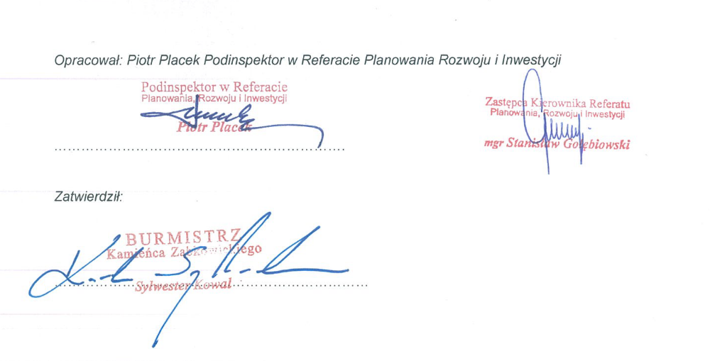

Plan Gospodarki Odpadami dla województwa opolskiego na lata 2016 – 2022 z uwzględnieniem lat 2023 – 2028

